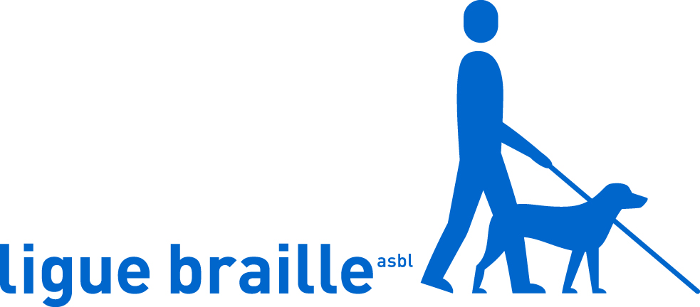

Invitation presse

Un examen les yeux bandés !

Mardi 18 avril 2017 – 9h30 – Gare du Nord (salle d'attente)

Parmi les acteurs incontournables de la Ligue Braille figurent les accompagnateurs. C'est eux qui aident concrètement les personnes aveugles et malvoyantes pour qu'elles puissent retrouver leur autonomie dans la vie de tous les jours. Le 18 avril, quatre nouveaux accompagnateurs de la Ligue Braille passeront un examen très important, celui qui concerne la locomotion.

L'apprentissage de la locomotion que propose la Ligue Braille aux personnes aveugles et malvoyantes est un des éléments clés permettant de promouvoir leur autonomie. Cet apprentissage est prodigué par le Service d'accompagnement. Mais avant de pouvoir l'enseigner, chaque accompagnateur doit d’abord acquérir lui-même toutes les techniques de locomotion avec une canne blanche. C'est ce qu'ont fait quatre nouveaux collaborateurs ces derniers mois.

Aujourd'hui, il est temps pour eux de montrer qu'ils sont capables de déambuler dans les rues avec une canne blanche sans l'aide de la vue. Leur examen se passera à Bruxelles. S'ils réussissent, ils pourront alors mettre leurs connaissances au profit de nombreuses personnes déficientes visuelles pour qu'elles puissent circuler en toute liberté.

Les journalistes sont les bienvenus ! Vous voulez suivre l'examen ? Rendez-vous à la gare du Nord dans la salle d'attente à 9h30 le 18 avril. Merci d'annoncer votre venue à l'avance auprès de Rebecca Lévêque ou de Lynn Daeghsels.

Suivez nos actualités via  Twitter : https://twitter.com/liguebraille  Facebook : www.facebook.com/liguebraille  Newsletter : www.braille.be/fr/inscription-newsletter | Contact presse  Rebecca Lévêque – Conseillère en communication  02 533 33 35 – rebecca.leveque@braille.be  Ligue Braille – 57 Rue d'Angleterre – 1060 Bruxelles

L'asbl Ligue Braille aide et accompagne gratuitement plus de 14 200 personnes aveugles et malvoyantes afin qu'elles puissent vivre aussi autonomes que possible. En plus du soutien qu'elle offre dans la vie quotidienne, la Ligue Braille accompagne aussi les personnes déficientes visuelles dans leurs études et dans le monde du travail, et organise des activités de loisirs adaptées. Le siège de la Ligue Braille se situe à Bruxelles et l'asbl est active dans toute la Belgique. 125 collaborateurs et plus de 400 bénévoles contribuent à son action. Plus d'informations : www.braille.be.

